Resolver cada uno de los ejercicios propuestos e indicar su respuesta después de cada inciso. Las evidencias se deben anexar al finalizar todos los ejercicios.

- Determina las cerraduras de reflexividad, simetría y transitividad de la relación R={(1,1),(1,2),(1,3),(1,4),(2,1),(2,3),(2,4),(3,1),(3,2),(3,3),(4,2),(4,3)} y genera la matriz de la relación.
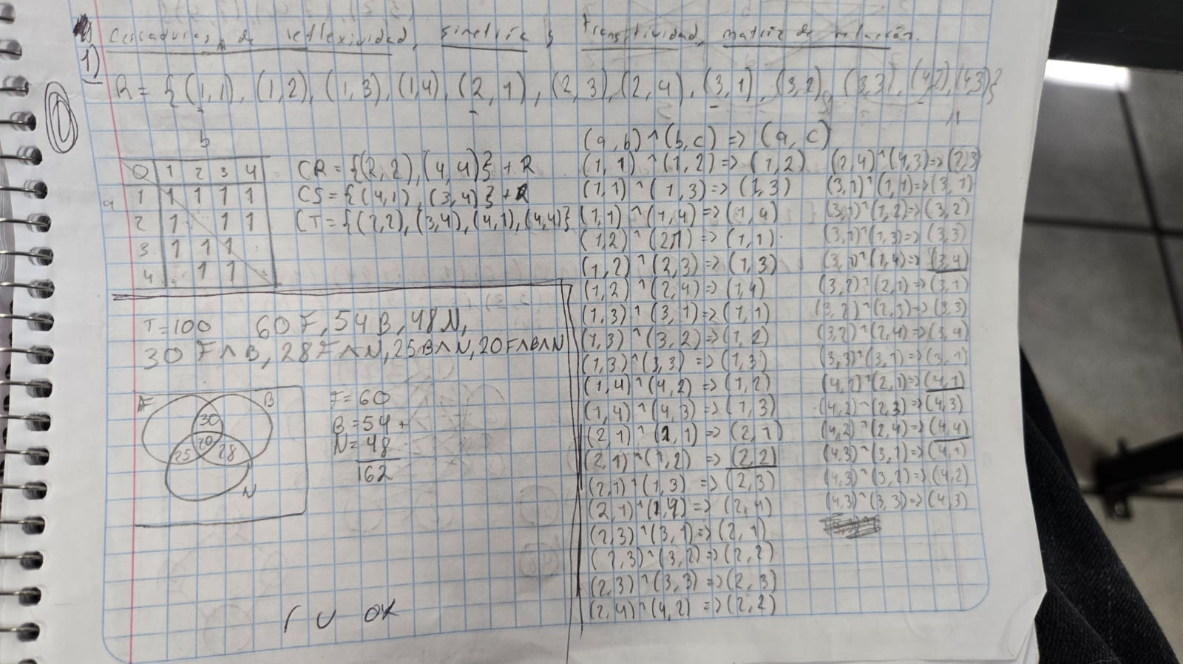

- Da dos los conjuntos A={0,1,2,3,4}, B={a,b,c} y C={x,y,z} y las relaciones R={(0,a),(1,b),(2,c),(3,a),(3,b),(4,c)} y S={(a,x),(a,z),(b,y)(c,z)} determina la composición de R y S y su diagrama sagital.
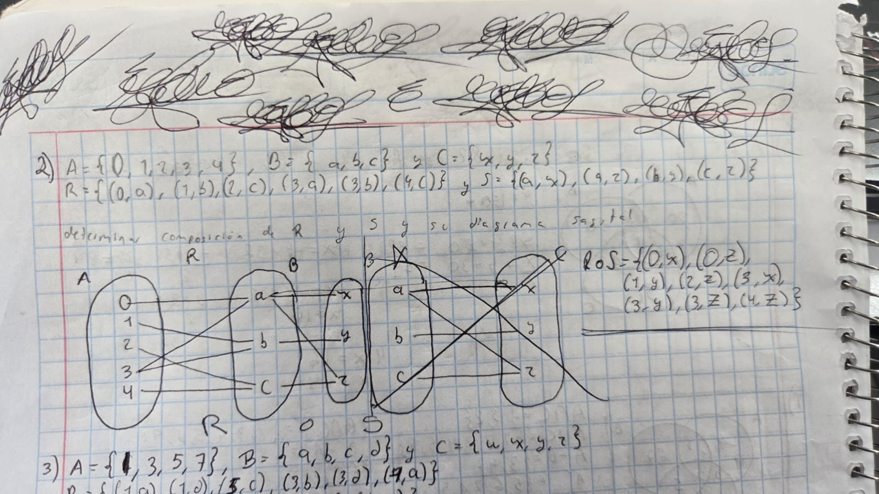

- Construye el diagrama Hasse de la relación de divisibilidad b/a en el conjunto A={1,2,3,6,12,24,36,48}.
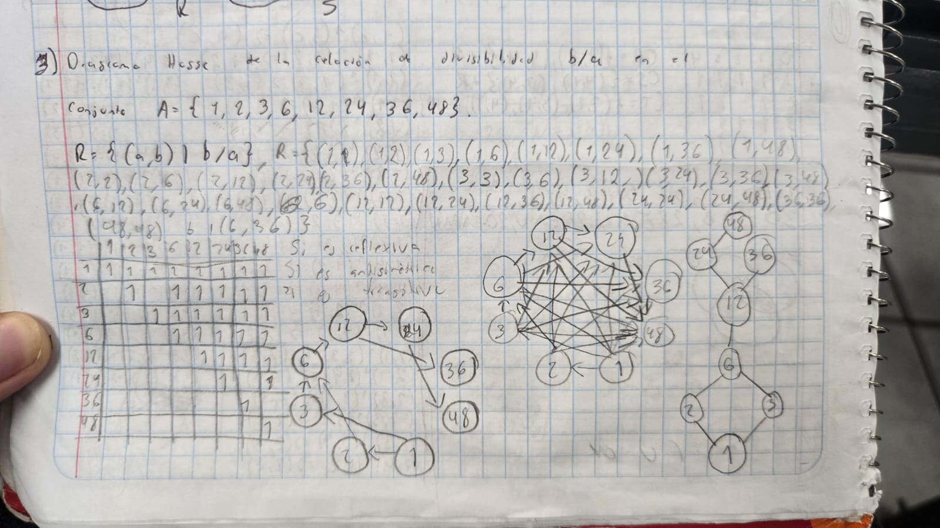

- Un hotel recibe 60 visitantes, de los cuales 37 permanecen a lo menos 1 semana, 43 gastan a lo menos $ 30.000 diarios, 32 están completamente satisfechos del servicio ; 30 permanecieron a lo menos una semana y gastaron a lo menos $ 30.000 diarios , 26 permanecieron a lo menos una semana y quedaron completamente satisfechos, 27 gastaron a lo menos $ 30.000 diarios y quedaron completamente satisfechos y 24 permanecieron a lo menos una semana , gastaron a lo menos $ 30,000 diarios y quedaron completamente satisfechos.
- ¿Cuántos visitantes permanecieron a lo menos una semana, gastaron a lo menos $ 30.000 diarios, pero no quedaron completamente satisfechos?
b) ¿Cuántos quedaron solo totalmente satisfechos?

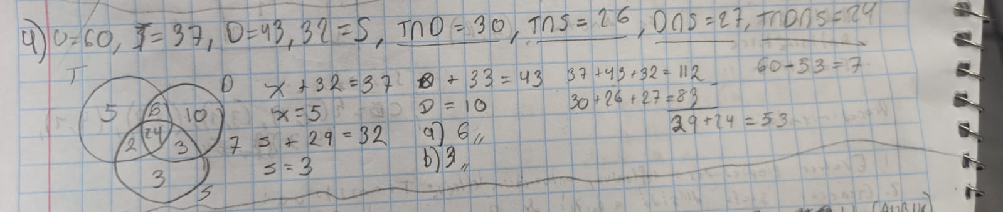

- En una encuesta realizada a 150 personas, sobre sus preferencias de tres productos A, B y C, se obtuvieron los siguientes resultados: 82 personas consumen el producto A, 54 el producto B, 50 consumen únicamente el producto A, 30 sólo el producto B, el número de personas que consumen sólo B y C es la mitad del número de personas que consumen sólo A y C, el número de personas que consumen sólo A y B es el tripe del número de las que consumen los tres productos y hay tantas personas que no consumen los productos mencionados como las que consumen sólo C. Determina
a) el número de personas que consumen sólo dos de los productos.
b) el número de personas que no consumen ninguno de los tres productos.
c) el número de personas que consumen al menos uno de los tres productos.
